**http://edu.convdocs.org/tw_files2/urls_5/8/d-7737/7737_html_m748d4495.jpghttp://edu.convdocs.org/tw_files2/urls_5/8/d-7737/7737_html_5a03ce4f.jpgБінарний урок математики й музики з теми «Дроби та ноти»**  в 5-тому класі Новоекономічної ЗОШ Красноармійського р-ну Донецької обл. у 2013-2014 навчальному році.

**1**

**8**

Калашник Наталія Іванівна - вчитель математики

Великоредчаніна Світлана Іванівна - вчитель музики

***«Математика й музика потребують єдиного мислення»***

***(А. Енштейн)***

**Мета уроку**: (слайд2)

* повторити теоретичні знання про історію виникнення дробів, їх позначення, означення чисельника, знаменника та звичайних дробів;
* узагальнити отриманні знання про дроби на застосуванні їх в музиці, продовжуючи знайомство з нотами та їх довготою;
* систематизувати практичні навички додавання та віднімання дробів з однаковими знаменниками, обчислюючи музичний такт дитячих народних пісень;
* виховувати стійкий інтерес до шкільних предметів, розкриваючи зв`язок між ними;
* розширити словниковий запас учнів та компетентність про музичні твори та математичні дроби.

**Обладнання:**

* ІКТ;
* комп. презентація;
* магнітофон;
* баян;
* картки для учнів;
* опорна схема «Дроби та ноти». 

**Хід урока:**

**I Організаційний момент. ( слайд 3)**

*Вч. мат-ки:*  Математика та музика – два шкільних предмета, два полюса людської культури. Слухаючи музику, ми переносимося у магічний світ звуків. Розв`язуючи задачі, ми поринаємо у логічний та точний світ чисел. Ми не задумуємося над тим, що світ звуків та простір чисел із давних давен знаходяться поруч один з одним. А тому: «Математика й музика потребують єдиного мислення». Ці слова Енштейна стануть епіграфом сьогоднішнього уроку.

( слайд4) Древньогрецький філософ, математик, музикант ПІФАГОР першим побачив та об`єднав ноти з дробами. Він вивчав математичну сторону звука, шукав зв`язок між астрономією та музикою.

*Вч. музик:* (слайд5) Ми живемо у світі звуків. Люди дуже давно навчились записувати різні звуки за допомогою спеціальних знаків. Звуки людського голосу, наприклад, записують за допомогою букв, а музичні звуки – за допомогою нот. Колись, перебираючи струни на арфі, учений Піфагор помітив, що наймилозвучніше співвідношення звуків – це октава -1/8, квінта – 1/5 і кванта – 1/4. Піфагор уперше математично описав звук. Тому його цілком можна називати «прадідом» акустики. Його октава стала виражатися так:

1 1/2 1/3 1/4 1/5 1/6 1/8 1/16

до ре мі фа соль ля сі до

Звичайно, на сучасну гаму це не схоже, проте дроби 3/8; 3/4; 1/2; 2/4…. ,показують розміри музичного твору. Різні твори мають різні розміри. Наприклад, вальс має розмір ¾(прослуховуємо мелодію), марш – 2/4 (слухаємо мелодію).

*Вч. мат-ки:* Ви вже зрозуміли, що на сьогоднішньому уроці ми узагальнимо знання про звичайні дроби з однаковими знаменниками. А також закріпимо навички виконання додавання та віднімання з ними.

*Вч. музики* (звертається до математика)Але ж цей урок незвичайний – в ньому поєднані разом музика з математикою. Тому учні повторять також види нот, їх звучання, прослухають мелодії та заспівають пісні.

*Вч. мат-ки:* А що ж спільного між цими двома завданнями? Чи не підкажете тему сьогоднішнього уроку? («Дроби та ноти») Так, і тому за кожне правильно виконане математичне завдання кожний із вас отримуватиме ноти різної довготи. Чим швидше буде виконане – тим більша буде довгота ноти. Тобто найкраща відповідь буде оцінена ось такою нотою:

**II Із історії музики та нот** (слайд 6)

*Вч. музики* Музика немислима без нот, кожна з яких має свою тривалість. Рахуючи тривалість нот « раз - і - два – і – три - і - …», називаємо початок натурального ряду чисел. А такі назви тривалості нот, як «половина, четвертина, восьма, шістнадцята і т.д.» зображаються дробами. (слайд 7)

**Якщо пісню заспівати,**

**треба ноти рахувати.**  **Якщо нота біла**

**То ця нота ціла.**

**Поділимо ноту цю**

**На половинки білі.**

**У кожній ноті – половині**

**По дві чорні четвертини.**

**У кожній четвертинці**

**Точно дві восьмушки –**

**По дві чорнушки.**

**Палички і точки,**

**на паличках крючечки.**

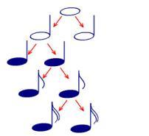**III Нотна** **математика** ( слайд8)

1-ціла нота

1/2- половинна

1/4- четвертна

1/8- восьма

**Опорна схема «Дроби та ноти»**

1/16-шістнадцята

На дошці відкривається слайд 8. з таблицею-схемою нот за їх тривалістю. Проводиться *вчителем музики* опитування:

* 1. Як називаються ноти, зображені на схемі?
* 2. Який дріб треба поставити у відповідність до кожної ноти? (Після відповідей учнів з`являються на слайді позначення нот дробами).
* 3. Для чого проведені стрілочки між нотами?
* 4. Чому кількість нот у рядках різна?
* 5. Скільки повинно бути у другому рядку половинних нот? у третьому- чвертних? У четвертому- восьмих? У п`ятому- шістнадцятих?
* 6. Яка нота має найменшу тривалість? (Включається слайд з опорною схемою)
* http://festival.1september.ru/articles/563095/img9.gif7. Порівняємо тривалість звучання нот. (Включається слайд 9. з нотами, але без знаків порівняння)

Для того щоб виконати це завдання, запишемо замість нот дроби, яким вони відповідають та поставимо знаки: ( слайд 10.)

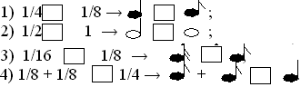

Висновок ( вчитель математики): ( слайд 11.)  **1 =1/2+1/2 = 1/4+1/4+1/4+1/4 = 1/8+1/8+1/8+1/8+1/8+1/8+1/8+1/8 = 1/16+1/16+1/16+1/16+1/16+1/16+1/16+1/16+1/16+1/16+1/16+1/16+1/16+1/16+1/16+1/16**

**IV Індивідуальна робота на карточках.**

*Вч. мат-ки:* На столах ви бачите картки з завданнями на порівняння дробів та розв`язання прикладів з дробами. Виконайте вправи та зробіть взаємоперевірку.

Відповідно до отриманих оцінок вам роздадуть наші помічники ноти. А ми в цей час зробимо висновок та згадаємо правила за якими ми порівнювали дроби.

1.Порівняй: а) 3/4та 1/4; б) 5/7та 7/7; ( по 2 бали )

2.Виконай дії: а)4-6/9; б)3/8+2/8; (по 3 бали)

Приклад індивідуальної карточки:

**V Музикальна фізхвилинка** (Під магнітофонний запис) проводить *Вч. музики*

**V I Дидактична гра « Музично-математична рибалка»** ( слайд 12.)

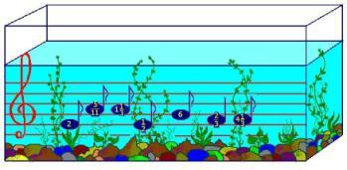На початку уроку учні були розбиті на групи однакові за рівнем навчання . Керівники груп підходять по черзі до столика де лежать рибки з завданнями, ловлять вудилами з магнітами рибок, розв`язують приклади і чіпляють рибку в акваріум на те місце, де є відповідь приклада. Коли всі групи виконають завдання вчитель музики пропонує прослухати мелодію, яку отримали на нотному стані в акваріумі. («Чебурашка») 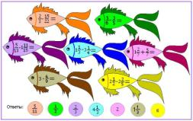

**VII Групова гра «Знайди пропажу» .**

*Вч. мат-ки*: (слайд 13) На слайді ви бачите ноти, але щоб виконувалася рівність необхідно у клітинку вставити потрібну ноту. В групах можна обговорювати неголосно. За правильну відповідь кожний у групі отримує відповідну ноту.

* Знайди корінь рівняння. http://festival.1september.ru/articles/563095/img12.gif

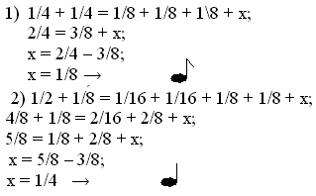 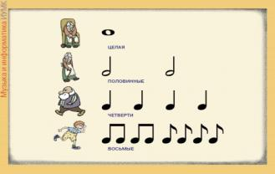 Підказка для знаходження коренів.

**VIII Групова дидактична гра «Вгадай мелодію»** ( слайди 14-15)

*Вч. музики* Погляньте на нотний стан, що на слайді. Він розбитий вертикальними рисками на частинки , що називаються тактом. Порахуйте загальну тривалість нот у кожному такті, запишіть у зошитах усі розрахунки у вигляді дробів із знаменником «4»

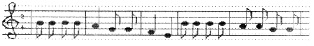

Перевіримо, порівнюючи із слайдом

1-ий такт 1/8 + 1/8 + 1/8 + 1/8 = 4/8 = 2/4;

2-ий такт 1/4 + 1/8 + 1/8 = 1/4 + 2/8 =1/4 + 1/4 = 2/4;

3-ій такт 1/4 + 1/4 = 2/4;

4-ий такт 1/8 + 1/8 + 1/8 + 1/8 = 4/8 = 2/4;

5-ий такт 1/8 + 1/8 + 1/8 + 1/8 = 4/8 = 2/4.

Як бачимо загальна тривалість кожного такта 2/4. Це число називається розміром музичного твору. Записується розмір твору завжди на початку нотного стану.

Тепер прослухаємо цей музичний твір та вгадаємо його назву.

(*Російська народна пісня “Во поле береза стояла”).*

* Визначте такт цього музичного твору.

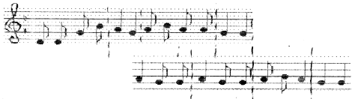

Прослухайте та вгадайте його назву. (*Білоруськя народна пісня “Перепілочка”).*

Помічники роздають нотки учням, що відповідали на завдання дидактичної гри

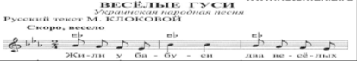

**IX Тест-узагальнення «Дроби та ноти»** (слайд 16)

*Вч. мат-ки*:

* Які вирази про дроби неправильні?

А) Чисельник усіх дробів дорівнює 1.

Б)Знаменники усіх дробів парні числа.

В) Дроби відповідають у музиці тривалості нот.

Г) Розмір музичного твору записується дробовим числом.

* Назвіть найбільший та найменший дроби,
* що відповідають цим нотам:
* Який із дробів найменший: 1/4; 1/16; 1/2:; 1/8.
* У якому порядку розміщенні дроби: 1/16; 1/8; 1/4; 1/2.

Помічники після кожного завдання роздають нотки.

**X Підсумок уроку.**

*Вч. музики* : Як багато в музиці математики — і розміри, і тривалість нот… Та це ще не все, бо існує в музиці і «музичне множення», «музичне додавання». Математика допомагає майстрам виготовляти музичні інструменти. Найпростіша сопілочка, наприклад, створюється так: на половині довжини свердлять дірочку — це «до», на третині — «ре», на чверті «мі». Отже, якщо з науки математики вирізати знання про «Звичайні дроби», то зникне і музика, яку ви так любите, зникнуть і музичні інструменти, ноти.

Урок добігає до кінця, але тема « Дроби та музика» не закінчена.З її продовженням ви ознайомитесь у шостому класі, коли навчитесь множити та ділити дроби. А закінчити цей незвичайний урок я пропоную піснею про дроби на мотив дитячої пісні «Чому навчають у школі». ( слова пісні слайд 17)

 Дроби всякие нужны,  
Дроби разные важны.  
Дробь учи, тогда сверкнет тебе удача.  
Если будешь дроби знать,  
Точно смысл понимать,   
Станет легкой даже трудная задача.  
 Дробь свою “переверни”,   
 Повнимательней взгляни.  
 Вдруг из правильной неправильную видишь.  
 Эти дроби перемножь,  
 Единицу ты найдешь,  
 Их обратными зови и не обидишь.  
Дробь на дробь чтоб разделить,  
Долго нечего мудрить.  
Дробь обратную делителю берете.  
И на эту дробь теперь  
Умножайте поскорей,  
Так искомое вы частное найдете.

**Дом. завдання:** підрахувати кількість балів, набраних на уроці за допомогою отриманних нот. Незабувайте, що ноти мають різні знаменники, тому додаючи звертайтеся до опорної таблиці-схеми, що роздали перед уроком кожному з вас.

**Список використаної літератури:**

1**.**Стадник Л. Г. Математика. 5 клас: Плани-конспекти уроків. — Х.: Веста: с. 76 Видавництво «Ранок», 2005. — 416 с.

2.Баран О. І. Математичні мініатюри. — К.: Ленвіт, 2007. — 205 с.

3.Губа Л. А. Нетрадиційні уроки математики. — Х.: Вид. гр. «Основа», 2006.

4.Корнієнко Т. Л. Тиждень математики в школі / Т. Л. Корнієнко, В. І. Фіготіна. — Х.: Веста: Видавництво «Ранок», 2008. — 176 с. (Бібліотека творчого вчителя).

5.Рибчук Г. Математика і музика. Нетрадиційний урок у 6 класі // Математика. — №46 (446). — 2007.

6. Бабіченко С. В. Порівняння раціональних чисел // Видавн. гр. «Основа» — №3 (123). — 2006 р.